职业暴露与防护手册

前 言

目前医务人员的职业暴露性感染已成为医疗领域中一个重大的职业性问题，因此加强医务人员血源性疾病感染的预防非常必要。
随着人们生活方式的发展变化和病原微生物的生长变异，血源传播性疾病的患者逐渐增多，其中艾滋病及其病毒携带者近年来进入了快速增长期。广大医务人员经常接触血液和体液的操作，如注射、采血、输血、手术、内镜、透析以及病人各类标本的采集、传递、检验等，因此医务人员也面临着职业暴露感染极大风险。
职业暴露预防是医院感染控制的主要工作之一。为切实贯彻“以人为本”的思想，抓好医院感染管理工作，保证医疗安全，促进广大医务人员的职业健康，感染控制科根据医院实际落实“全员培训”思想，拓展培训渠道，认真整理编写了《医务人员职业暴露与防护手册》。该手册详细介绍了常见血源性传播疾病的种类，职业暴露的情况及处理方法、步骤，具有一定的针对性和实用性。希望该手册能对广大医务人员职业安全防护提供指导和帮助。
由于时间仓促，编写内容存在不妥之处，恳请各位提出宝贵意见。

目 录
- 医务人员职业暴露与血源性传播疾病
- 医务人员职业暴露后局部处理与报告
- 职业暴露事件登记与风险评估
- 职业暴露后预防性治疗建议
- 职业暴露后的监测与随访
- 医务人员职业安全与防护措施
- 职业暴露预防用药的审批流程
- 附1：常见血源性职业暴露处理方法与报告流程
附2：职业暴露登记表

- 医务人员职业暴露与血源性传播疾病
（一）血源性职业暴露定义：
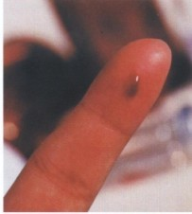
职业暴露是指医务人员从事诊疗、护理等工作过程中意外被血源性疾病患者的血液、体液污染了皮肤或粘膜，或者被含致病因子血源污染血液、体液污染的针头及其其他锐器刺破皮肤有可能被感染或引发某种疾病潜在危险的情况。
目前医务人员的职业暴露性感染已成为医疗领域中一个重大的职业性问题，特别是随着人群中乙型病毒性肝炎、丙型病毒性肝炎、艾滋病病毒感染等血源性传播疾病患者的增多，职业暴露与受感染的危险也随之增加。因此医务人员职业安全问题，越来越受到关注。
- 常见的血源性疾病有哪些？
血源性传播疾病是指致病因子可以通过血液传播引起易感者感染的疾病或综合征。许多致病因子都可以通过血液传播，目前已确定的血液传播疾病有乙型肝炎、丙型肝炎、艾滋病、埃博拉出血热、梅毒、疟疾等，其中以乙型肝炎、丙型肝炎、艾滋病最为常见与突出。职业性接触血源性疾病的医务工作者对此必须有足够的认识。
- 乙型病毒性肝炎（HBV）
乙型肝炎是医务人员面临传播危险性最大的血源性疾病。我国为乙型肝炎高发区之一，乙肝病毒总的感染率高达60%左右，乙肝表面抗原的携带率为9.75%。乙肝病毒携带者1.2亿，乙型肝炎患者近3千万。乙肝的传播途径主要是血液和血制品德传播，慢性感染及病毒携带者血液中HBV浓度很高。实践证明, HBsAg阳性的血浆稀释1000万倍给易感者注射后仍可引起HBV感染。医务人员尤其是外科、口腔科、妇科、产科、内镜检查的医生、护士感染HBV较高。此外，日常生活接触、性接触及母婴传播亦是乙肝传播的重要方式。
- 丙型肝炎病毒（HCV)
人类对丙肝病毒普遍易感，我国丙肝的感染率一般为3%，受血者或接受血制品、血液透析患者和接触血液的医疗护理人员感染率高达50%~60%。国内外学者根据流行病学的研究认为，HCV的主要传播途径50%可通过血液，10%可通过性接触，40%仍不十分明确，目前主要通过输血和血制品传播。近年来输血引起的丙肝时有发生，即使是最轻微的血液接触也可被感染。医务人员在医院特定的环境中，被感染的机会大大增加。感染后，60%以上的丙肝患者会转变成慢性肝炎，其中约有50%逐步发展成为肝硬化。
- 艾滋病与艾滋病病毒感染（AIDS/HIV）
获得性免疫缺陷综合症（AIDS）——艾滋病，是由人类免疫缺陷病毒（HIV）所引起的致病性慢性体液传染病。病毒主要侵犯CD4+T淋巴细胞，是机体免疫功能受损，最后并发各种机会感染和肿瘤。
我国艾滋病病毒感染已覆盖31个省、市、自治区，并以每年30%的速度增长，据统计，我国艾滋病病毒实际感染人数已经近70万，艾滋病患者8万。据有关报导，确认由病人传染，使医务人员感染HIV的人数已超过60人，且不明原因的医务人员感染比例上升较快。因此医务人员面临着AIDS的挑战及职业感染的危险。
（1）AIDS/HIV传染源：
病人和无症状病毒携带者是AIDS/HIV传染源。AIDS/HIV感染者的体液和组织液中存在艾滋病病毒，其中含病毒浓度高的体液有：血液、血制品、伤口分泌物、精液、阴道分泌物、羊水。而唾液、鼻腔分泌物、母乳、汗液、泪液、尿液、粪便含病毒浓度低。有学着认为只有血液、血制品、精液、阴道分泌物证实与HIV传染有关。
(2)AIDS/HIV主要传播途径：
主要通过血液，性接触和母婴传播。但无症状艾滋病病毒感染者对医护人员构成更大的威胁，此类感染者没有自觉症状，没有阳性体征，一如常人，可以正常生活和工作，但是每一个HIV感染者都是传播艾滋病的危险传染源，医务人员对此要有高度的警惕。
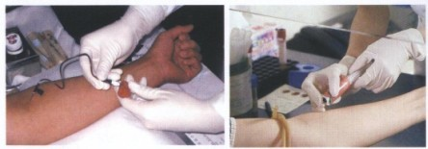
- HBV、HCV、HIV职业暴露后的危险概率是多少？
医务人员因一次暴露血液，可能感染HBV的危险概率为6%~30%；感染HCV的危险概率为0.4%—1.8%；感染HIV的危险概率为0.3%。医务人员因职业暴露感染HBV的危险性明显高于HIV及HCV。尽管AIDS对医务人员职业性感染是低的，但是一旦被HIV感染，后果将是灾难性的。
美国CDC一组艾滋病职业损伤的调查报告显示：在6135例针刺损伤中，有20例发生感染（0.33%）；粘膜接触暴露1143例，1例感染（0.09%）；皮肤接触暴露2712例，尚未发现感染（0）。
- 医务人员职业暴露后局部处理与报告
- 局部处理：
医务人员发生职业暴露后，应当立即实施以下局部处理措施：
1、用肥皂液和流动水冲洗污染的皮肤5分钟，如眼睛受到血液、体液喷溅，用生理盐水冲洗。
- 如有伤口，应当在伤口近心端轻轻挤压，尽可能挤出损伤处的血液，再用肥皂液和流动水进行冲洗；禁止进行伤口的局部挤压。
- 受伤部位的伤口冲洗后，应当用消毒液，如：安尔碘、75%乙醇或者0.5%碘伏进行消毒，并包扎伤口。被暴露的粘膜，应当反复用生理盐水冲洗干净。
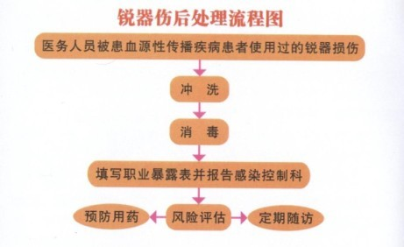

- 登记报告
医务人员一旦发生职业暴露后，暴露者即刻电话报告或感染控制科并及时到感染控制科根据职业暴露的程度进行风险评估，确定暴露级别及是否需要预防用药。报告与记录内容包括：
1、暴露人个人资料
2、时间、地点、经过
3、暴露方式与经过
4、部位、伤口类型（深浅、大小、有无出血）
5、污染物名称（血、体液、培养液等）
6、损伤器具类型
7、患者病种（乙肝、丙肝、HIV）和含有病毒的情况、是否正接受治疗，何种药物治疗
8、处理方法及处理经过，是否实施预防性用药、首次用药时间、药物毒副作用及用药的依从性情况
（三）发生HIV暴露后的报告流程
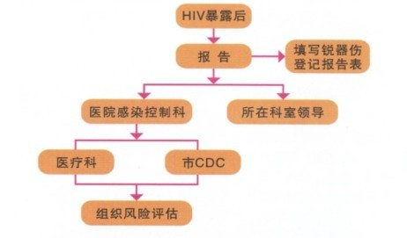

- 职业暴露事件登记与风险评估
职业暴露后登记与风险评估是职业防护管理的重要内容，由感染控制科具体负责。要建立专门的职业暴露登记本，对发生职业暴露人员的基本情况、暴露的种类、暴露的时间、地点、情形、原因、严重程度等进行详细的登记，同时对暴露的危害进行风险评估。
- 填写职业暴露登记表
医务人员发生锐器伤后及时报告感染控制科并填写职业暴露登记表（见附件2）
- 艾滋病病毒职业暴露后风险评估
医务人员发生艾滋病病毒职业暴露后，应当对其暴露的级别和暴露源的病毒载量水平进行评估，以确定是否实施预防性用药方案。一旦决定预防用药，应当在暴露后4小时内实施，最迟不得超过24小时，即使超过24小时，也应当实施预防性用药。
1、暴露程度分级;
根据暴露类型、损伤程度、暴露量、暴露时间、部位等分三级。
一级暴露：暴露源为体液、血液或者含有体液、血液的医疗器械、物品；暴露类型为暴露源沾染了有损伤的皮肤或者粘膜，暴露量小且暴露时间较短。
二级暴露：暴露源为体液、血液或者含有体液、血液的医疗器械、物品；暴露类型为暴露源沾染了有损伤的皮肤或者粘膜，暴露量大且暴露时间较长；或者暴露类型为暴露源刺伤或者割伤皮肤，但损伤程度较轻，为表皮擦伤或者针刺伤。
三级暴露：暴露源为体液、血液或者含有体液、血液的医疗器械、物品；暴露类型为暴露源为刺伤或者割伤皮肤，但损伤程度较重，为深部伤口或者割伤物有明显可见的血液。
- 暴露源分级：
根据暴露源病毒载量水平分为轻度、重度和暴露源不明三种类型。
轻度：暴露源为艾滋病病毒阳性，但滴度低、艾滋病病毒感染者无临床症状、CD4计数正常者；
重度：暴露源为艾滋病病毒阳性，但滴度高、艾滋病病毒感染者有临床症状、CD4计数低者，为暴露源不明型。

- 职业暴露后预防性治疗建议
- 乙型肝炎职业暴露后预防用药建议
1、乙肝职业暴露人员如HbsAb（—）HbsAg（—），未接种过乙肝疫苗，24小时内肌注乙肝免疫球蛋白(HBIG)200u，同时完成乙肝疫苗全套注射，即6个月内完成3次乙肝疫苗注射（0、1、6）；如以往接种过乙肝疫苗，无抗体产生，除24小时内肌注乙肝免疫球蛋白(HBIG)200u外，强化注射乙肝疫苗一次。
2、乙肝职业暴露人员HbsAb(+),定量＜10iu/ml,除24h内肌注乙肝免疫球蛋白（HBIG)200u外，需强化注射乙肝疫苗一次。
３、乙肝职业暴露人员如HbsAb（+），定量.＞１0iu/ml；或HbsAg（+），则不需预防用药。
- 丙型肝炎职业暴露后预防用药。
目前暂无适用于HCV暴露后的预防治疗。
- 梅毒职业暴露后预防用药建议。
肌肉注射长效青霉素120万u/次，每周一次，连续3周。
- 艾滋病病毒职业暴露后预防用药方案。

1、艾滋病病毒职业暴露后预防用药建议见表

经皮肤或粘膜接触艾滋病病毒后预防用药的建议

暴露类型 |  | 暴露源轻度 | 暴露源浓度 | 暴露源不明
 |  | 无症状，病毒载量低 | 有症状，病毒载量高 | 污染物来源不能检测
1级 | 粘膜和皮肤暴露量少，时间短 | 不需用药 | 不需用药 | 无确定的方案，如污染物来自高危患者或有高危患者的地方建议使用基本药物方案
2级 | 粘膜和损伤的皮肤暴露量多，时间长 | 基本用药 | 基本用药 | 无确定的方案，如污染物来自高危患者或有高危患者的地方建议使用基本药物方案
3级 | 皮肤刺割伤，伤口深，见血液 | 强化用药 | 强化用药 | 无确定的方案，如污染物来自高危患者或有高危患者的地方建议使用基本药物方案

- 用药方案
基本用药方案：双泰脂200mg/次，3/日，连用28天。
拉米氟啶150mg/次，3/日，连用28天。
强化用药方案：在基本用药程序的基础上，同时增加一种蛋白酶抑制剂，加用低那韦800mg，3/日，连续用28天。

- 职业暴露后的监测与随访
医务人员发生血源性职业暴露后应对患者和当时人进行相应血源传播性疾病的检查，由有关专家和感染控制科提供咨询与随访监测。随访监测项目见表。
职业暴露后的检测与预防

暴露病种 | 检查项目 | 暴露后检查时间
HBV | 肝功能、乙肝两对半 | 即刻、半年内每个月检测一次
HCV | 肝功能、丙肝抗体 | 即刻1、3、6个月
梅毒 | 梅毒抗体 | 即刻、3个月后
HIV | HIV抗体 | 即刻、4.、8、12周及6个月和12月

- 医务人员职业安全与防护措施
- 严格执行标准预防
医务人员预防血源性感染的防护措施应当遵照标准预防原则，对所有人的血液、体液、及被血液、体液污染的物品均视为具有传染性的病源物质，医务人员接触这些物质时，必须采取以下防护措施：
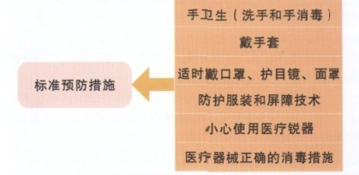

- 医务人员进行有可能接触病人血液、体液的诊疗和护理操作时必须戴手套，操作完毕，脱去手套后立即洗手，必要时进行手消毒。
- 在诊疗、护理操作过程中，有可能发生血液、体液飞溅到医务人员的面部时，医务人员应当戴手套、具有防渗透性能的口罩、防护眼镜；有可能发生血液、体液大面积飞溅或者有可能污染医务人员的身体时，还应当穿戴具有防渗透性能的隔离衣或者围裙。
- 进行内窥镜检查、拔牙、镶牙等与病人血液接触工作时，须穿防护衣、戴口罩、手套、防护镜。
- 医务人员收不皮肤发生破损，在进行有可能接触病人血液、体液的诊疗和护理操作时必须戴双手套。
- 医务人员在进行侵袭性诊疗、护理操作过程中，要保证充足的光线，并特别注意防止被针头、缝合针、刀片等锐器刺伤或者划伤。
- 禁止将使用后的一次性针头重新套上针头套。禁止用手直接接触使用后的针头、刀片等锐器。
- 使用后的锐器应当直接放入耐刺、防渗漏的锐器盒，或者利用针头处理设备进行安全处置，也可以使用具有安全性能的注射器、输液器等医用锐器，以防刺伤。
（二）锐器伤的预防措施
1、在进行侵入性操作时，一定要保证足够的光线，尽量减少创口出血；
2、无论在什么情况下，不要把锐利器具直接传递给别人，实施手术时操作者在手术过程中传递刀剪等锐器时应使用弯盘。
3、使用过的一次性注射器套不可双手覆帽。如要回针帽，可用单手技术；
4、操作完毕后将使用过的一次性注射器、针头、手术刀片和其他尖锐物品立即装入锐器盒内，严禁处理前折弯或打断针头，必要时用钳子夹住针头拔出；
5、在加药液折安瓿时戴手套，采用专制折安瓿器折断安瓿，不用手直接折断安瓿，科有效避免折安瓿时玻璃划伤双手，
6、诊疗和护理艾滋病病毒感染的患者，尽可能使用具有安全保护性装置的产品，如真空抽血设备、安全留置针、无针密闭输液接头、带有安全滑套的针筒，可阻止和减少锐器伤害的发生
7、给躁动患者进行操作时应有助手协助和必要的约束措施。

七、职业暴露预防用药的审批流程
本院医务人员职业暴露后所需进行的检验和预防所用药物，由感染控制科开检验单或处方，由医疗科审批后检查或取药。
- 发生职业暴露后，暴露着即刻电话报告感染控制科，并及时向感染控制科进行登记；
- 感染控制科根据职业暴露的程度进行风险评估，确定暴露级别及是否需要预防用药；
- 职业暴露人员持感染控制科开出的检查化验单和预防用药处方到医疗科审签，。凭审签的检查单到军人门诊抽血检查，凭审签的处方到药房取药，部分药物尚需医务部领导审批；
- 医疗科设立职业暴露专项经费，并指定专人审签，检查单和处方审签后，及时电话通知相关部门（医务部领导、军人门诊、药剂科等）协调实施，以确保职业暴露后的检查和治疗规范有序进行。


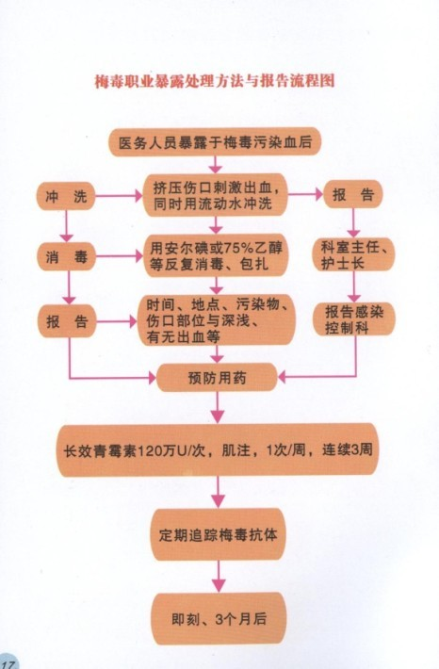

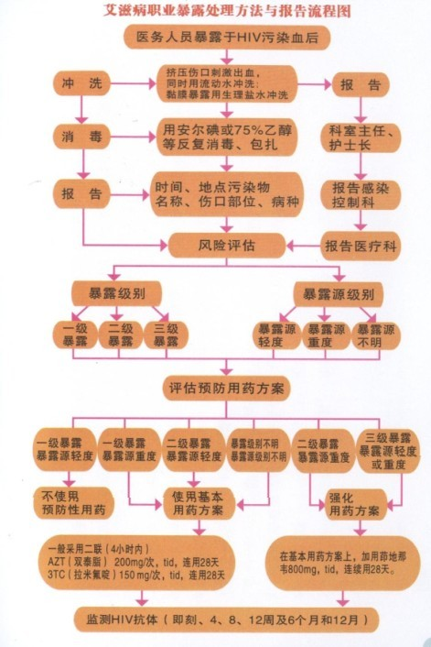
职业暴露登记表

1、 一般情况：姓名 性别 年龄 岁 工龄 年 工作科室
2、暴露日期： 年 月 日 星期 时间
3.、被刺伤前是否接种过乙肝疫苗：（1）是 （2）否
最后一次注射乙肝疫苗的时间：
最后一次乙肝两对半检查的时间、结果：
4、一年内职业暴露史：（1）有 （2）无
5、暴露者防护情况：（1）戴护目镜 （2）戴口罩 （3）戴防护手套（单层、双层）
（4）其他 （5）无防护措施
6、暴露方式
接触暴露：(1)皮肤无破损（ ）有破损（ ） （２）粘膜 眼（ ）口腔（ ）鼻腔（ ）
针刺或锐器割伤：针头（ ）刀片（ ）其他 表面损伤针刺（ ） 伤口较深或有血迹( ）
污染物来源：血迹（ ） 何种体液（ ）其他
7、暴露后处理情况：（1）肥皂液 （2）清水冲洗（3）挤出伤处血液（4）消毒药物
（5）局部包扎
- 暴露源(患者)临床诊断：
(1)乙型肝炎 (2)乙肝病毒携带者 (3)丙型肝炎 (4)丙肝病毒携带者 (5)HIV感染
(6)AIDS (7)梅毒 (8)其他
9、暴露者工作类别：
（1）医生 （5）技术员 （9）实习技术员 （13）进修技术员
（2）护士 （6）实习医生 （10）进修医生 （14）卫生,清洁员
（3）助产士 （7）实习护士 （11）进修护士 （15）废弃物收集员
（4）护理员 （8）实习助产士 （12）进修助产士 （16）其他医务人员
10、伤害发源地点：
（１）病室内（病人单位） （10）配液中心
（２）病室外（治疗室、护士站、走廊等） （11）中心治疗
（３）急诊室 （12）辅助科室（放射科、功能检查科等
（４）ＩＣＵ（监护室） （13）临床实验室
（５）手术室 （14）病理检查室
（６）产房 （15）后勤服务
（７）血库 （16）社区
（８）供应站 （17）其他
（９）门诊
20.暴露后预防性治疗方案
是否需要预防治疗 是（ ）否（ ）
使用药物剂量：
开始用药时间： 停止用药时间： 毒副作用：
- 评估随访

评估随访登记表(暴露于HIV病人)

 | 时间 | 检查项目 | 结果 | 备注
即刻（底本）
4周
8周
12周
6个月
一年
备注：检查验单黏贴在此表后备查。 填表人签名：

评估随访登记表（暴露于乙肝病人）

 | 时间 | 检查项目（肝功、乙肝两对半） | 结果 | 备注
即刻（底本）
1个月
2个月
3个月
4个月
5个月
6个月
备注：检查验单黏贴在此表后备查。 填表人签名：

评估随访登记表（暴露与HCV病人）

 | 时间 | 检查项目（肝功、Anti-HCV） | 结果 | 备注
即刻（底本）
1个月
3个月
6个月
9个月
备注：检查验单黏贴在此表后备查。 填表人签名：

